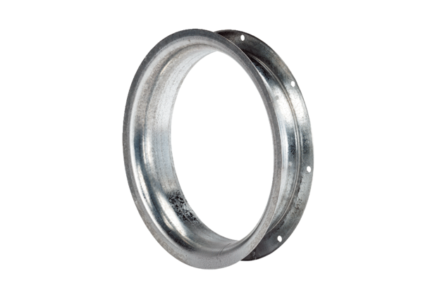Usisna mlaznica AD 35Jedinica za pakiranje: 1 komAsortiman: C
Broj artikla: 0180.0622Proizvođač: MAICO

